第十六届“科学岛之春”运动会竞赛规程

第十六届运动会“科学岛之春”集中比赛计划于6月上旬举行，赛场为二号楼北门前广场。当天上午将进行中科院建党建院70周年“科技报国七十载，创新支撑强国梦”文艺节目展示，然后进行长跑比赛、运转乾坤比赛和第一轮拔河比赛，下午进行50米托球跑接力赛、趣味保龄球比赛和拔河比赛。
本次运动会的运转乾坤比赛、50米托球跑接力赛和趣味保龄球比赛设立科技组，由院、所领导和副高及以上专业技术系列人员和六级及以上的职员参加。所有人员均可参加普通组。
每位选手除参加长跑外至多可参加集中比赛日赛事中的两个项目。
竞赛规程如下：
一、参赛单位
安光所、等离子体所、固体所、智能所、强磁场中心、技术生物所、先进制造所、医学物理中心、核安全所、应用技术所、创新工程院、研究院机关、研究院信息中心、科学岛服务中心、学校共15个单位。
二、参赛人员
各单位职工和研究生。因“科学岛之春”运动会集中比赛项目限一天完成，各基层单位需切实落实本单位内部的训练和选拔比赛，以期达到人人参与的目的。
三、组队原则
各单位分别组队参赛；研究生参加所在单位的代表队。
四、报名时间和报名地点
所有参赛选手均由参赛单位先组织内部报名，填写报名表，于5月18日之前交研究院运动会办公室。联系人：杨洪鸣；地点：二号楼223；电话：61274；邮箱：yanghm@hfcas.ac.cn。
五、各比赛项目报名方法、比赛规则和奖励名次
1、长跑比赛
报名方法：报名人数不限，分组年龄如下：
男子青年组：45岁以下（1974年1月1日及以后出生）
男子中年组：45岁以上（1973年12月31日及以前出生）
女子青年组：45岁以下（1974年1月1日及以后出生）
女子中年组：45岁以上（1973年12月31日及以前出生）
比赛规则：男子青年组和女子青年组由二号楼北广场出发至南大桥折返，再回到二号楼北广场结束；男子中年组和女子中年组，由二号楼北门前出发至智能所折返，再回到二号楼北广场结束。长跑赛分两次出发，第一次为男子青年组和女子青年组同时出发；第二次为男子中年组和女子中年组同时出发。每位参赛者在起跑线要领“起跑牌”，跑至中转点要领“中转牌”，跑到终点的前八名要领“名次牌”。（报名时请将只参加长跑这一项比赛的运动员排在报名表前列，并在备注里注明：一项。）
奖励名次：视报名情况，各项目取前八或其他奖励。

- 运转乾坤比赛
各单位可报2至12支代表队，每队6人（科技组无性别限制，普通组每队至少1名女性） 。
比赛规则：比赛距离为25米，6人举起乾坤球立于起点线后，发令后，队员步调一致地跑到终点后绕过消防锥返回跑到起点处，比赛过程中不得有人脱手掉队、气球不可落地，否则团队比赛成绩为零；以最后一名队员脚完全通过终点线后计时停止，用时少者名次列前。
奖励名次：视报名情况，各项目取前八或其他奖励。
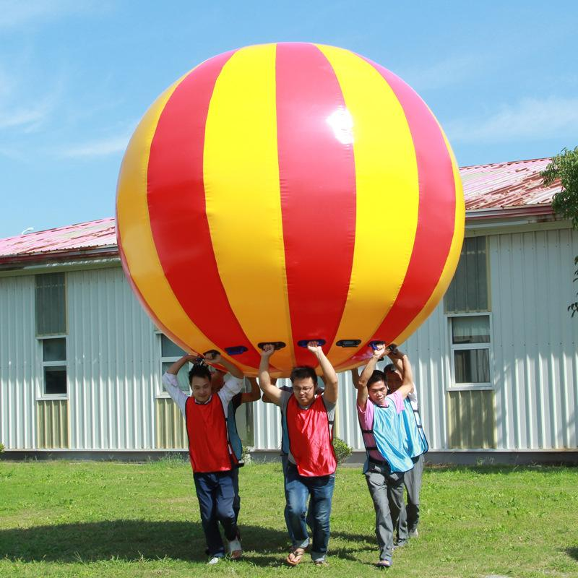

2、50米托球跑接力赛
各单位可报2至12支代表队，每队4人（科技组无性别限制，普通组每队至少1名女性） 。
比赛规则：比赛距离为25米，4人均站在跑道的起点。第一名运动员单手持羽毛球拍拍柄，托网球，发令后球不得与身体任何部位接触，托球跑到终点后返回跑到起点处，途中掉球，可以捡起球从掉球的地方重新开始跑，双脚均过起点线后由第二个运动员接力，直到最后一人托球跑双脚均过起点线后比赛停止，用时少者名次列前。队员行进中，不得用另一只手做扶助动作，否则，成绩无效。
奖励名次：视报名情况，按一定比例设置奖项。

3、趣味保龄球比赛
报名方法：各单位可报2至10支代表队，每队4人（科技组无性别限制，普通组每队至少1名女性）。
比赛规则：将10个装满水的饮料瓶摆放成正三角形，比赛开始后队员手持篮球（单双手不限）站在划定的起点线外，当哨声响起后持球队员采用地滚球的方式击球瓶，以击倒饮料瓶的多少来计分。每人2次击瓶机会，每队成绩为4名队员8次成绩相加。（须接触地面击球瓶，砸向球瓶即为犯规。）
奖励名次：视报名情况，按一定比例设置奖项。

4、拔河比赛
各单位至多可报2支代表队，每队10人，其中女性不少于2人。
比赛规则：比赛为三局两胜
奖励名次：视报名情况取团体前八或其他奖励。

老年运动会的组织开展由离退休办另行通知。

合肥研究院第十六届“科学岛之春” 运动会组委会
2019年5月5日

